

机电工程学院

《计算机辅助设计》期末学习报告

学生姓名： 陈建壮

学 号： 1929401154

班 级： 机械电子工程

指导教师： 郭开波

完成时间: 2021年1月 10 日

成绩： 指导教师签名：

第一部分： 课程学习回顾、总结（每次课课堂课后作业完成情况）
每堂课的必交作业均已完成，选交作业部分完成。
拉伸特征：
在前几次课中，主要学习了拉伸这一方法，结合拉伸方法学了穿孔方法，在空间内建立合适的平面来实现草绘并拉伸。
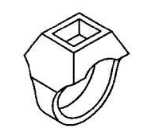
其中戒指零件是拉伸掏空零件的经典代表，通过合理的拉伸顺序可以构建出形状特别的零件，在学习戒指的过程中还学习了拔模，选定两个面和角度进行拔模。
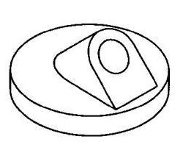
这个练习是构建平面的经典代表，通过一条线和一个面的角度来对上面的凸起进行拉伸。
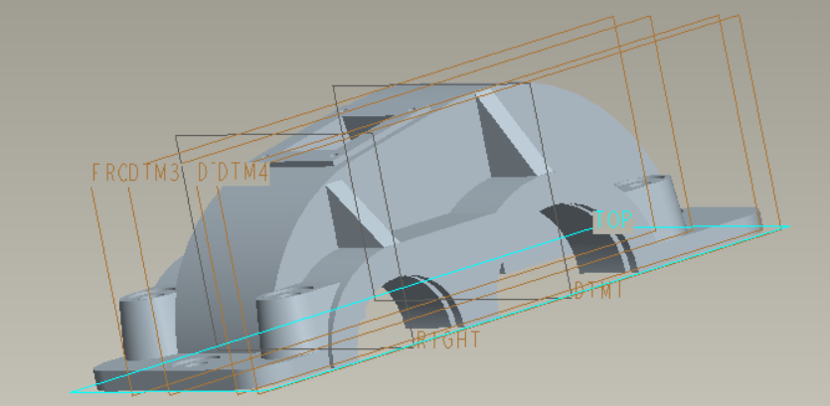
画减速箱箱盖的时候是最考验合理构建平面和拉伸特征、打孔的时候，需要通过计算每个平面的位置来完成创建。
此外还学习了阵列方法，在一个面上重复多个东西。
旋转特征：
旋转特征是先草绘出一个图形，然后根据这个图形的一条边，以一条边为轴或以自定义的轨迹进行旋转的方法。
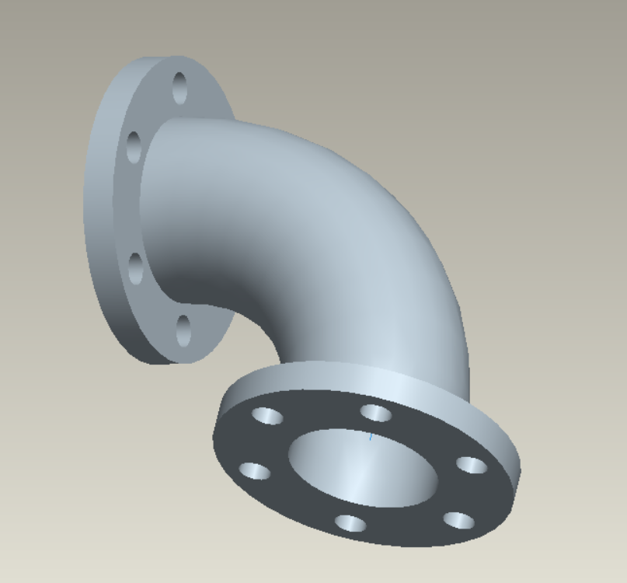
转轴是这一方法的代表，中间的圆筒部分是围绕着大圆心旋转九十度而形成的，上下两个圆圈的孔的构建也用到了阵列的方法。
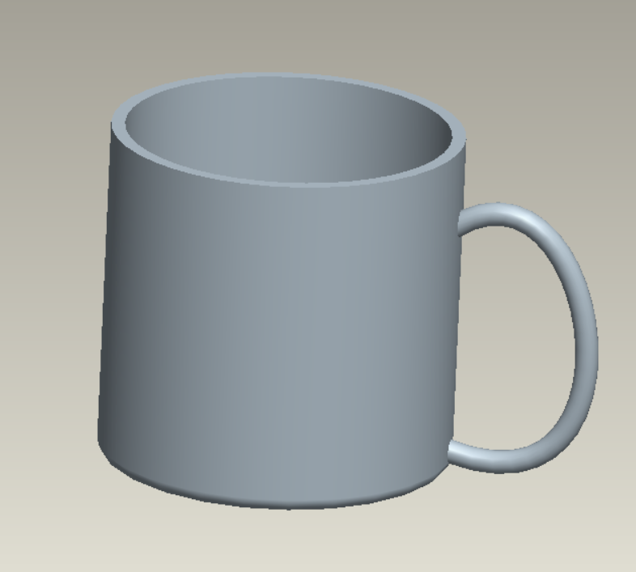
杯子的杯柄使用了旋转，绘制一根线，然后围绕这根线建立杯柄。杯身使用了壳的方法，让杯子掏空至剩一层自定义厚度的壳。
孔特征：
空的基本原理是选择轴和面，选定深度，就可以确定孔。
装配：
装配是将不同零件通过各种约束组装到一起。主要学习了刚性约束、销钉约束、滑动约束。其中刚性约束是最简单的约束，通过面与面之间的关系来确定零件与零件的位置，比如说一个刚体与另一个刚体的平面相重合，再定义另一个平面，即可建立约束。销钉约束需要轴对齐约束和面对齐约束来确定，定义了销钉约束的刚体可以绕着轴转动。滑块约束需要一个轴约束和一个面约束来确定，定义之后滑块可以沿着轴来滑动。
运动仿真：
运动仿真是通过已经建立好的约束条件建立的，首先选择一个销钉约束建立电机，再让电机具有合适的速度，再定义开始和结束转动的时间，就可以让电机自己转起来。
工程图：
工程图分为零件图和装配图。其中零件图部分主要学习了如何确定布局-一般的不同参照面的投影，三视图、投影、辅助投影。如果要定义剖视图的话，要在零件的prt文件中建立截面，然后再在工程图文件的布局中进行添加截面的选择，添加好的可以选择是局部剖还是全剖还是半剖，半剖要选择半剖的基准面和剖面的方向，局部剖要选择基准点，然后鼠标左键划线划范围，中键结束选择。零件图的注释中可以整体选择进行标注，也可以选择零件的部分结构进行标注，也可以选择自定义部分进行标注。
装配图需要先设置好页面设置，然后再在asm文件中设置每个零件的参数，最后在工程图文件中导入好参数，并加引线。
第二部分：建模、装配及工程图大作业完成情况说明与总结
- 15张零件图建模及工程图的完成情况说明。（三维模型截图、工程图 截图展示与简要说明）
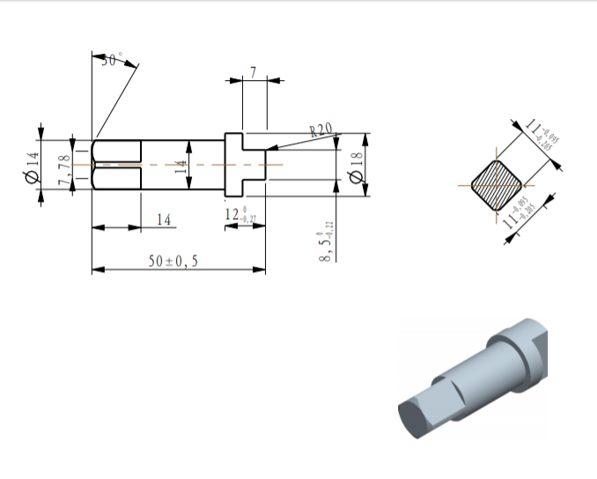
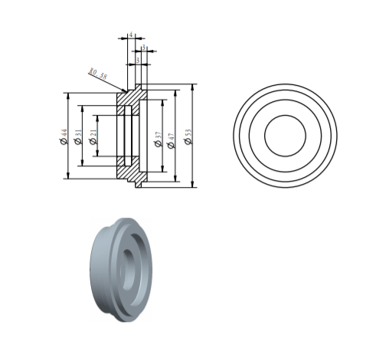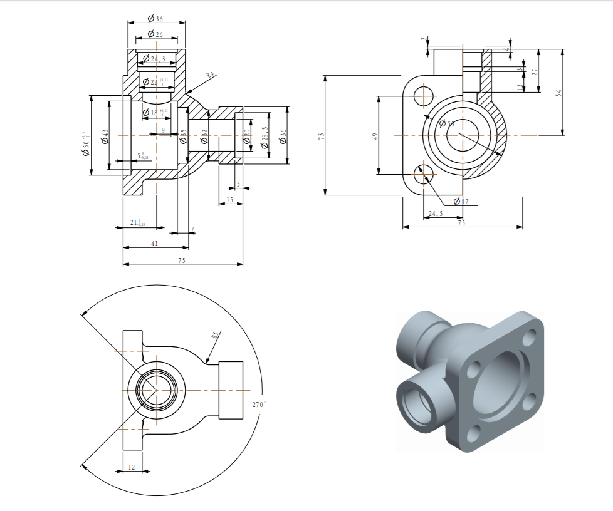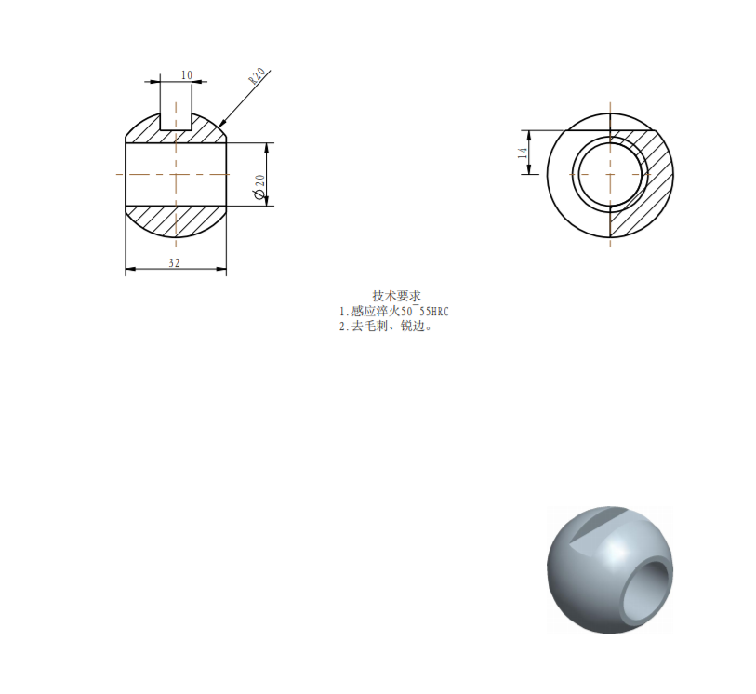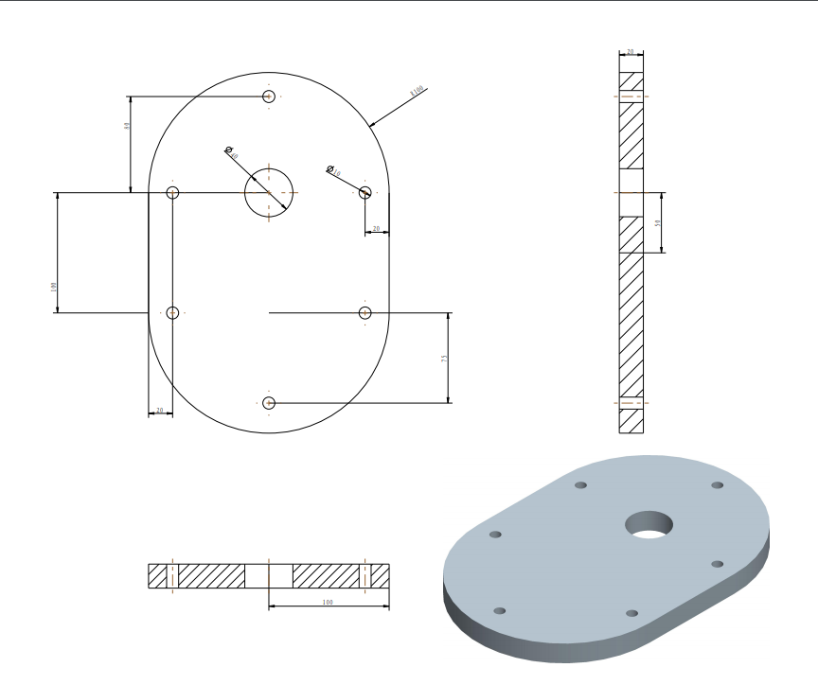

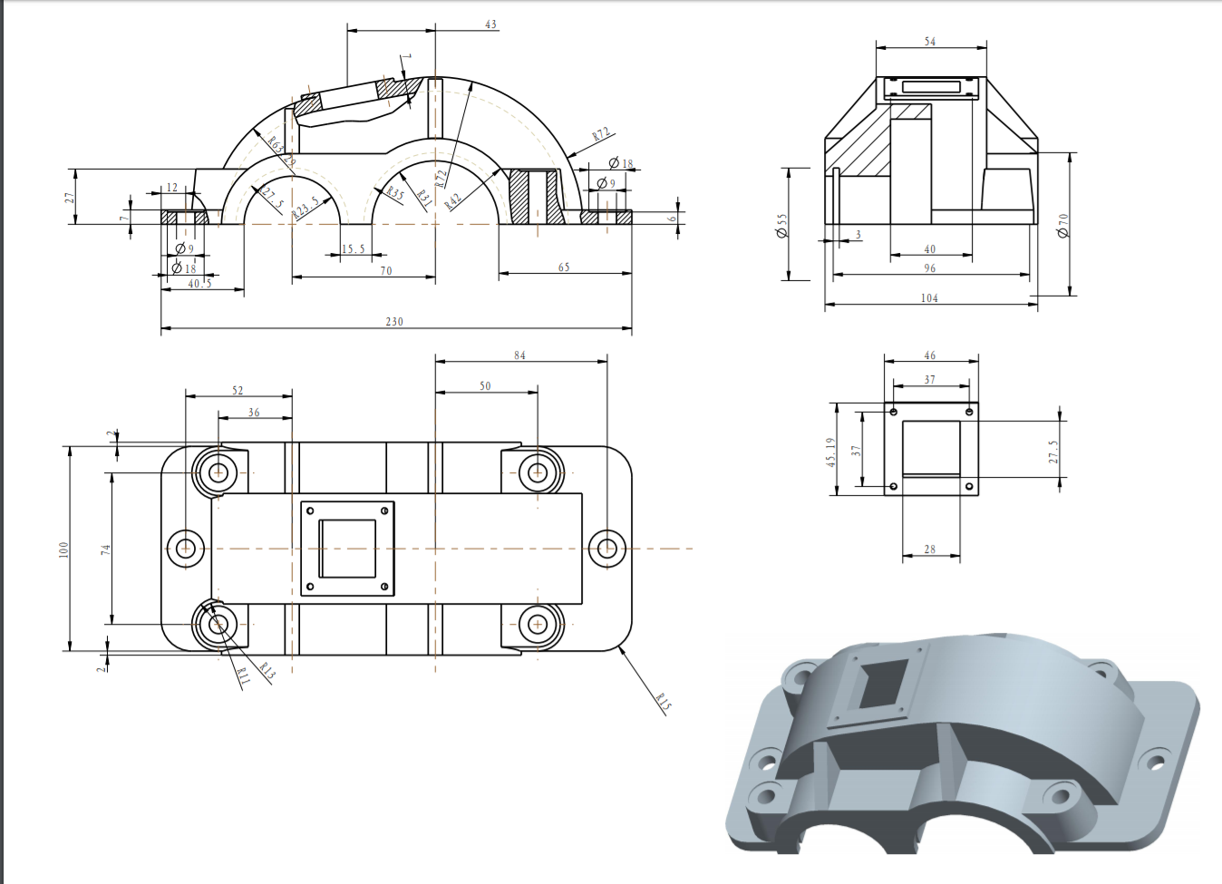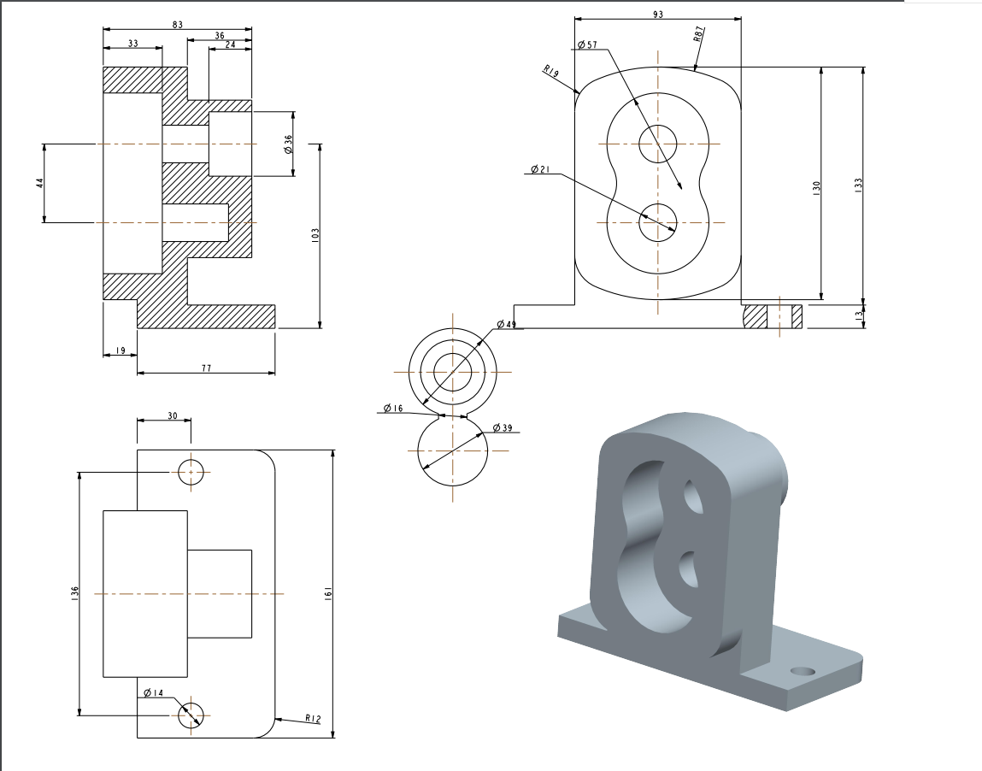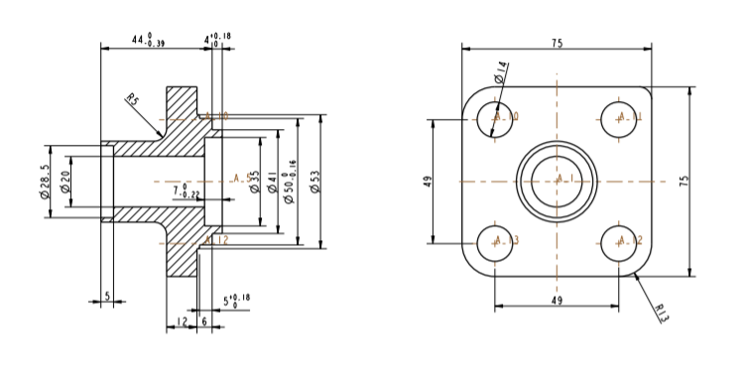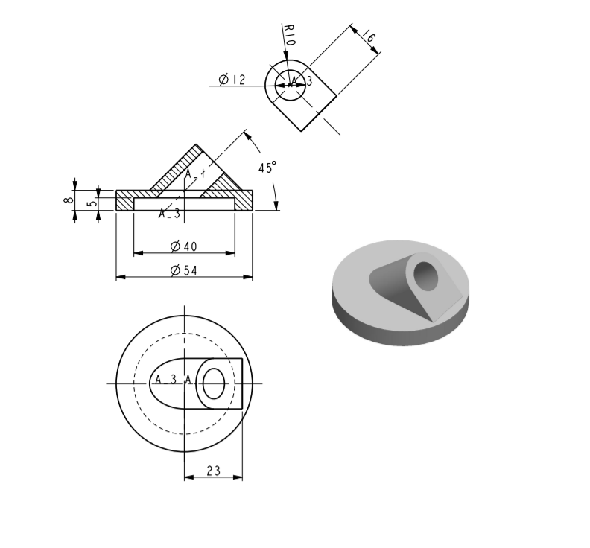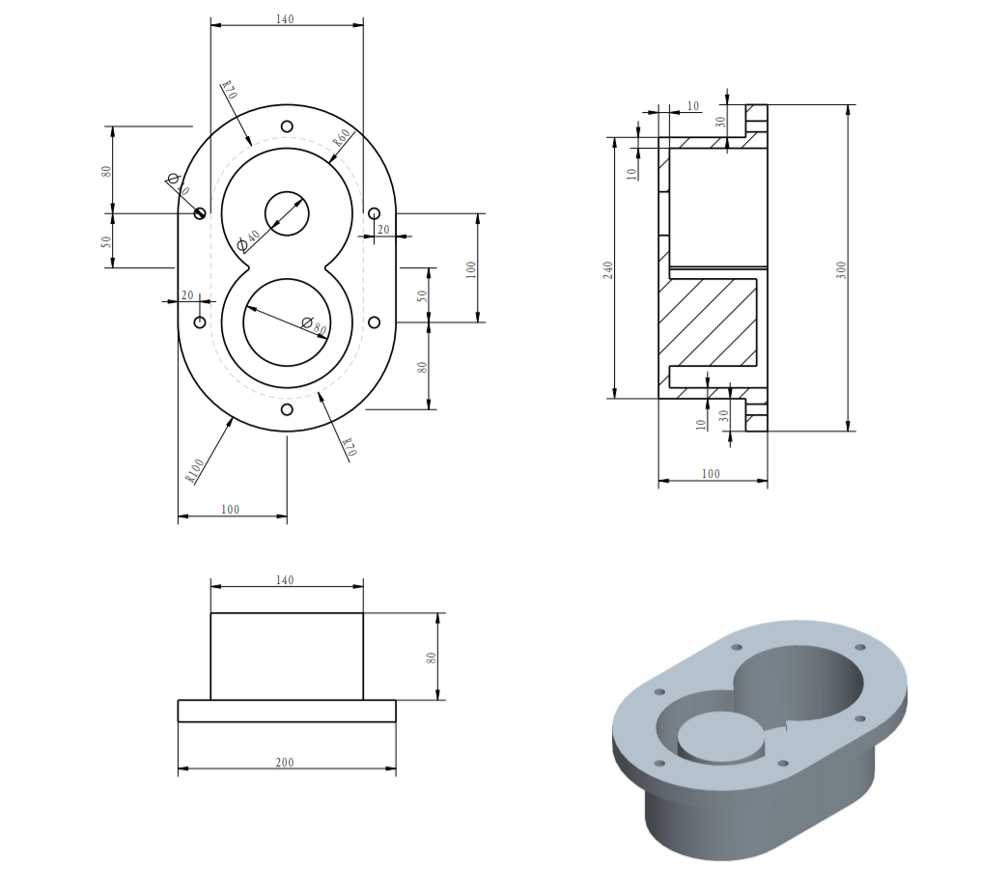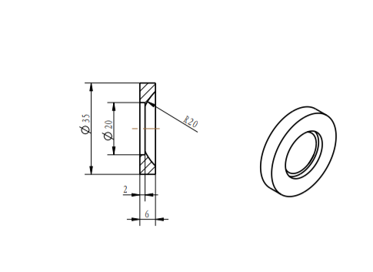
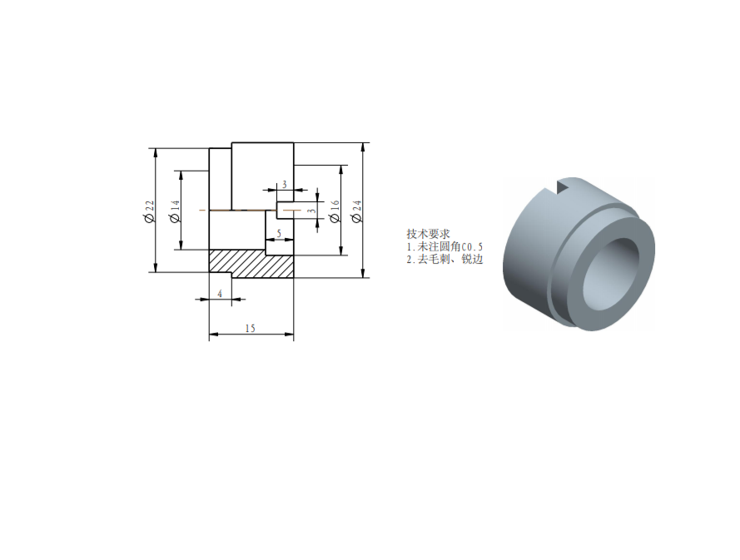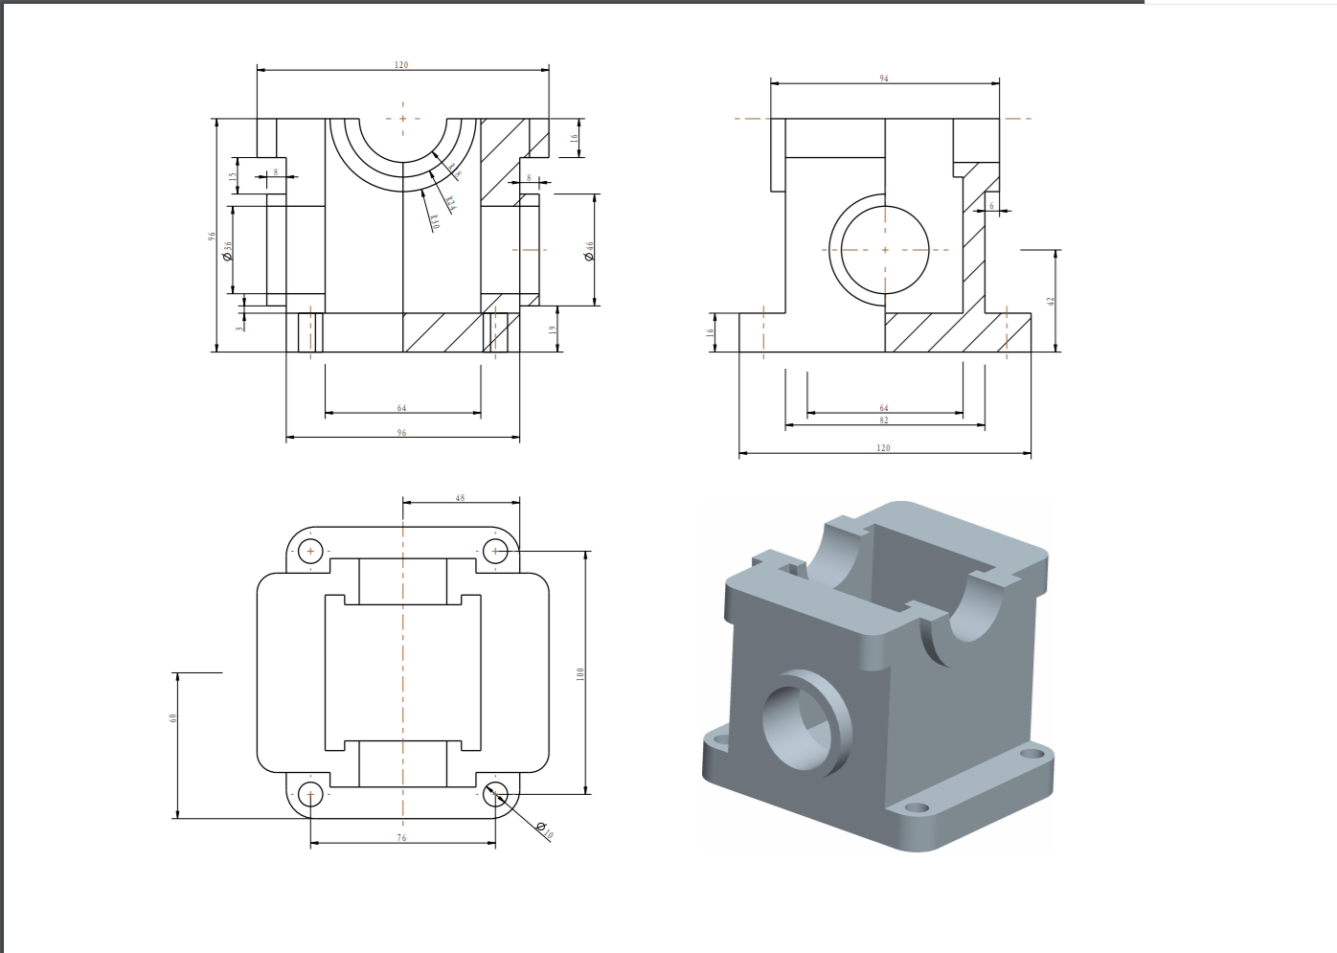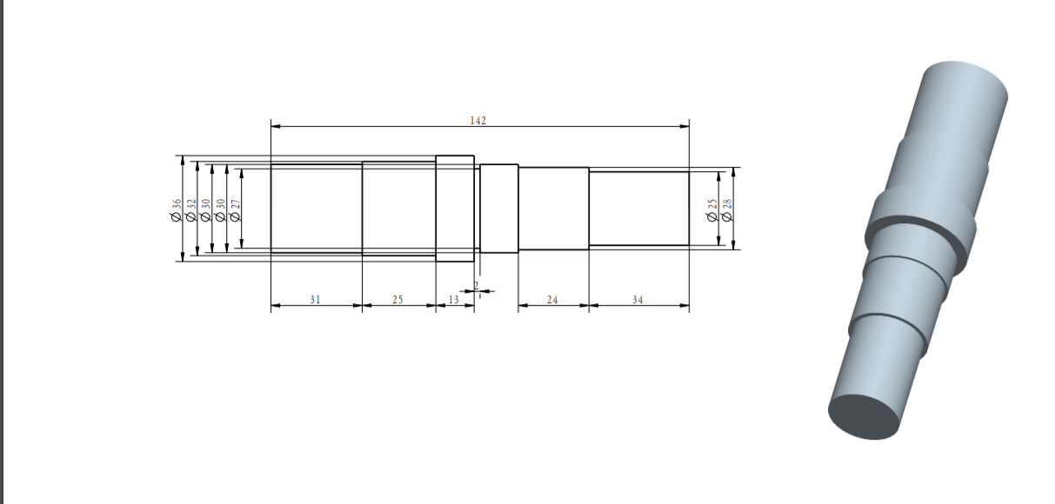
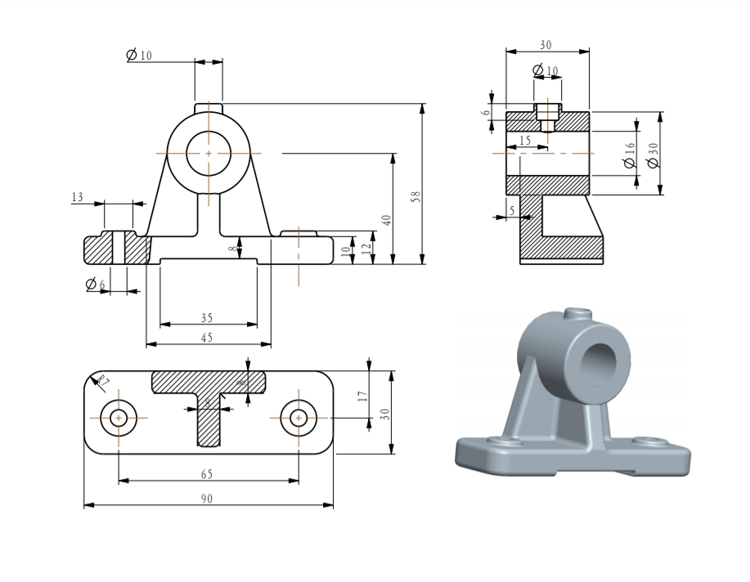
说明：完成15张工程图，主要来自球阀、齿轮泵、减速箱中的零件，还有一部分是平时课上的零件的工程图。
- 4个机械装置（零部件）的装配及装配工程图的完成情况说明。（三维模型截图、工程图截图展示与简要说明）
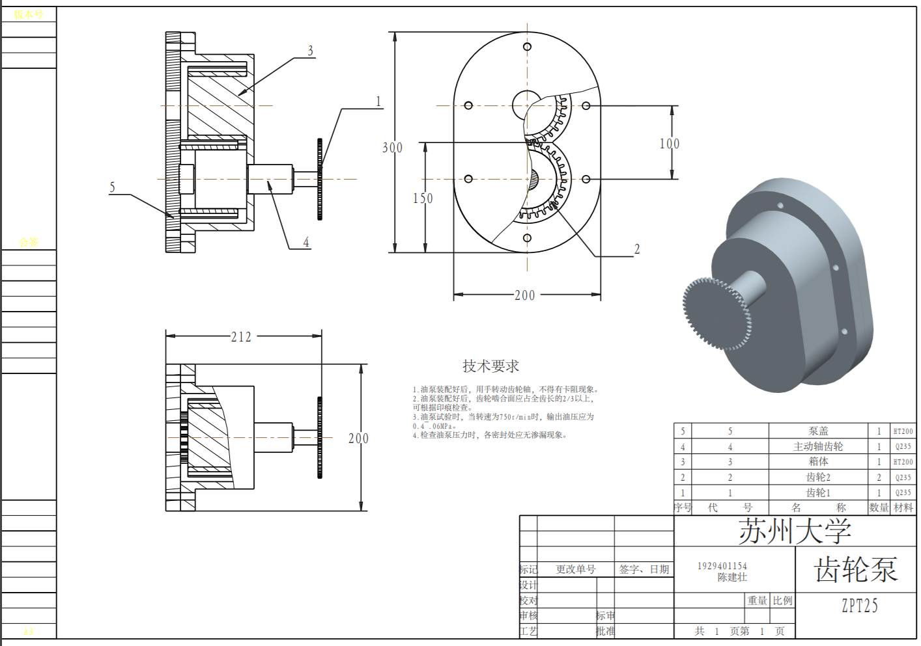
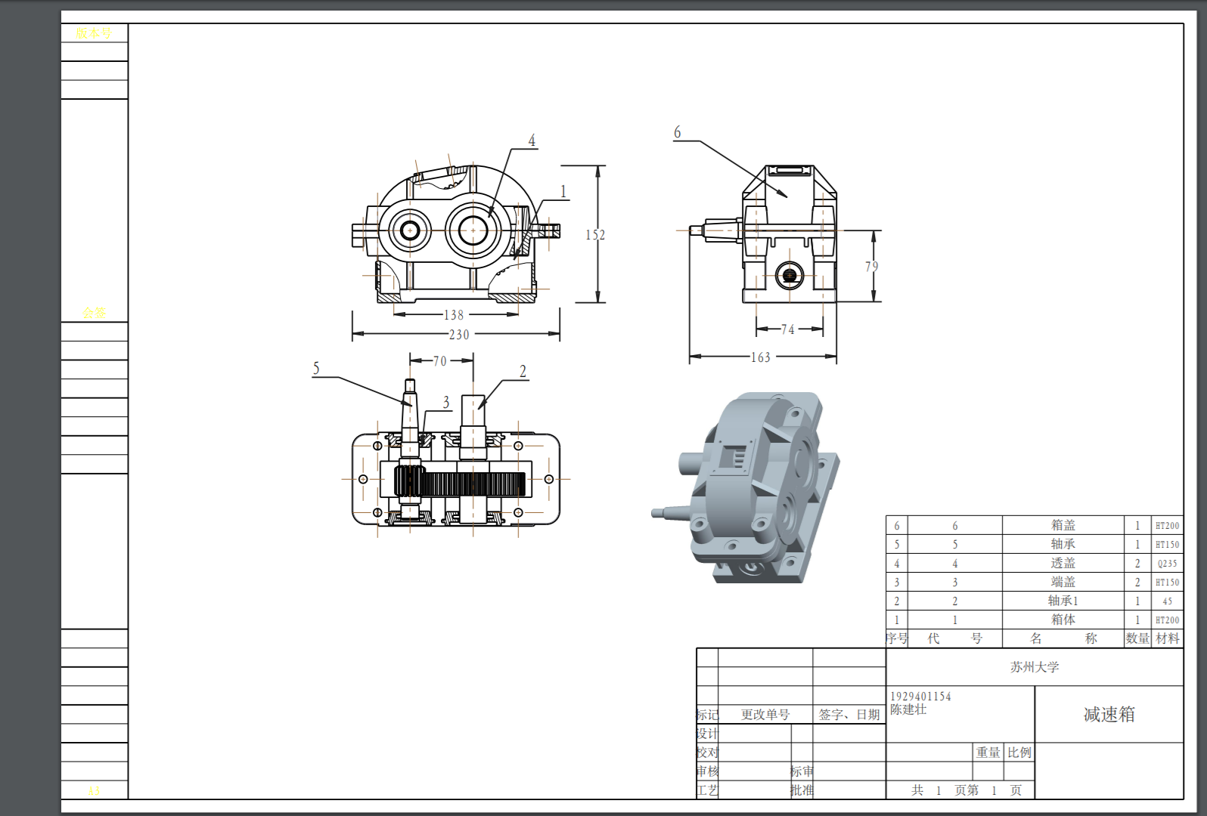
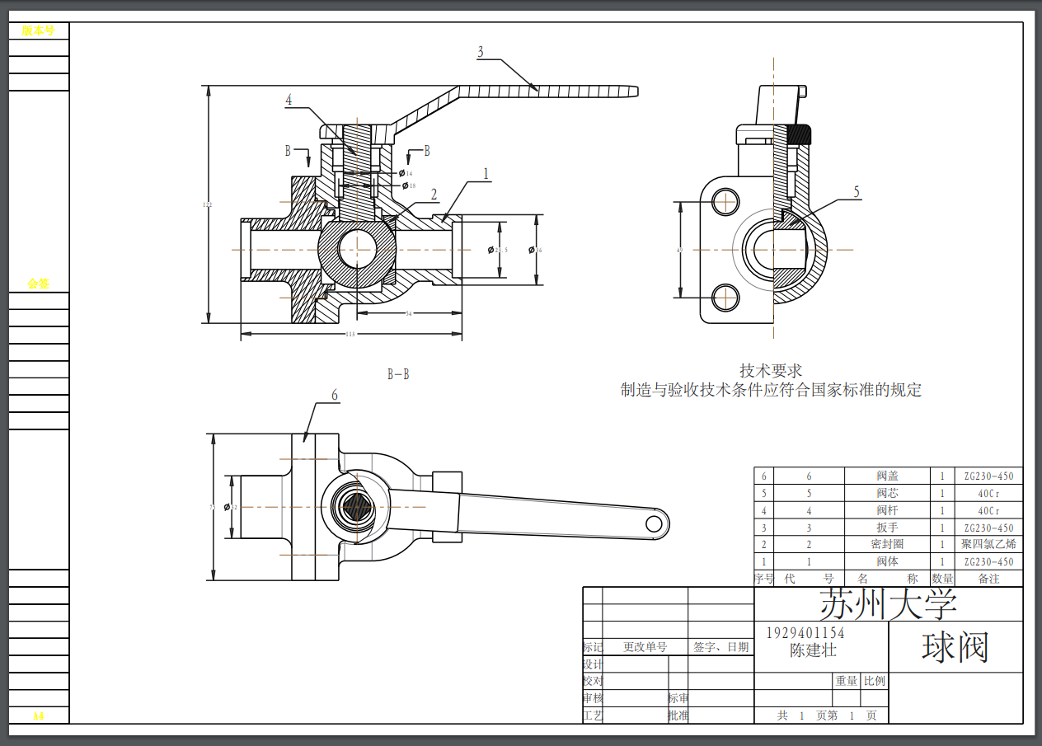
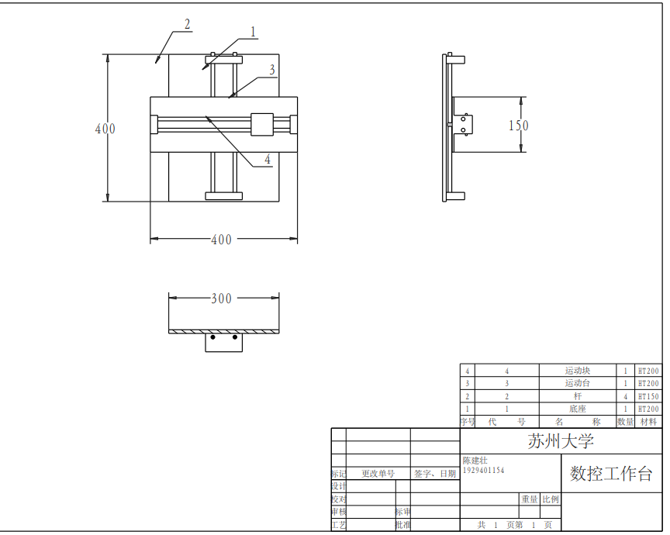
说明：完成4张装配图工程图，分别为齿轮泵、减速箱、球阀、数控工作台。
3. 总结收获与不足。
收获：在软件操作这一方面有了比较熟练的使用能力，可以流畅使用拉伸、旋转、打孔、运动仿真、装配、制图等方法。
不足：打螺纹的方法仍需练习。

第三部分： 成绩自评(请结合前面两个部分说明评分依据)
（1）软件的掌握程度（80%），如：平时作业的必交作业全部完成，选交作业大部分完成；期中大作业全部完成；期末大作业15张工程图4张装配图全部完成。三维建模的数量一般但细节处理的比较好难度较大，工程图数量足够，工程图的细节表达不是很到位，表面粗糙度表达不到位，工程图符合制图规范性。综上所述这一部分打分74分。
（2）学习态度与主动性（15%） ，出勤全勤，课堂练习情况全部完成、及时完成作业、遇到问题主动百度或请教他人。但没有主动挑战高级功能的情况。综上所述这一部分打分11分。
（3）其它（5%），如：帮助同学，与朋友之间互相帮助答疑解惑。这一部分打分2分。
综上总评87分。
第四部分： 承诺所提交的学习报告模型文件（标准件不在此列）与工程图由自己通过软件、自主、逐步完成的！

